

FixIT

Fehlermeldungen leicht gemacht

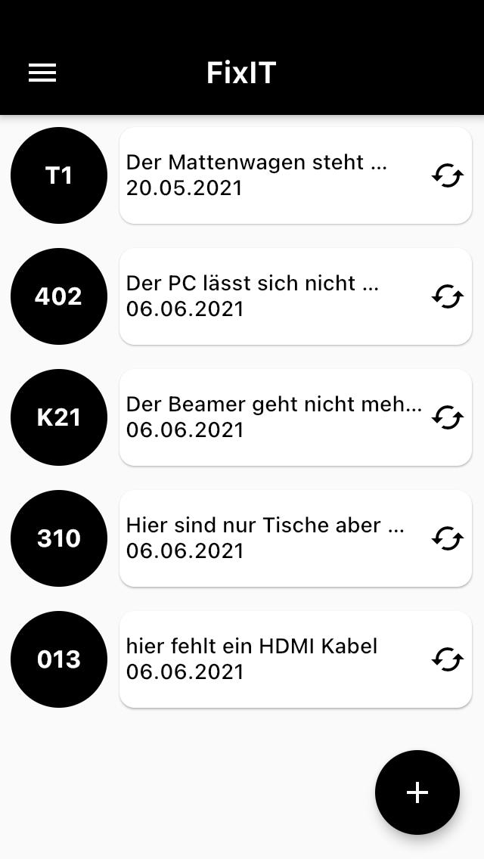

Was?

FixIT ist eine App zum effizienten Management von Fehlern jeglicher Art. Wenn Schüler, Lehrer oder Mitarbeiter einen Mangel bemerken, können sie über die App eine detaillierte Meldung abschicken. Ausgebildete Administratoren können daraufhin alle Fehlermeldungen ortsunabhängig gut überblicken und geordnet abarbeiten.

Startseite von FixIT

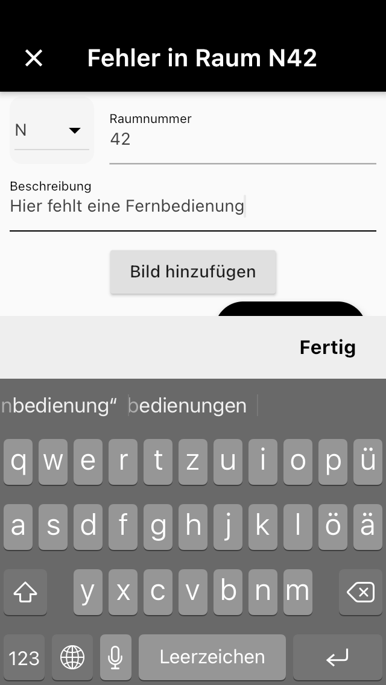

Sobald ein Mitarbeiter etwas Fehlerhaftes entdeckt, kann er über den Button auf der Startseite eine neue Meldung aufsetzen. Neben einer Fehlerbeschreibung kann auch eine Raumnummer samt Präfix angegeben werden; bei Bedarf kann man auch ein Foto anfügen.

Ein Administrator kann nun die Meldung aufrufen, den Mangel beheben und den Eintrag löschen (siehe nächste Seite).

Wie?

Erstellung einer Fehlermeldung



Warum?

FixIT hat gegenüber anderen Lösungen einige Vorteile:

* FixIT ist einfach und minimalistisch
* FixIT ist transparent, datensparsam und sicher
* FixIT ist auf Ihre Bedürfnisse und Räumlichkeiten hin anpassbar
* Das Team von FixIT beachtet Ihre Anforderungen und setzt sie um

Fehlermeldung



Wir sind zwei sechzehnjährige Schüler des Maria-Theresia-Gymnasiums in München und haben vor zwei Jahren im Rahmen eines Kurses mit der Entwicklung von FixIT angefangen.

FixIT wird in Dart auf dem Flutter Framework von Google entwickelt. Unser Ziel war es eine effiziente Lösung für die Probleme in der Bewältigung von Fehlern in der IT-Infrastruktur an Schulen zu lösen.

Aufgrund unserer Aktivität in einer AG an unserer Schule, die für die Wartung und Instandhaltung unserer IT zuständig ist, haben wir einige Erfahrung mit typischen Technikproblemen und deren Behebung sammeln können. So sind wir auch auf die Idee für FixIT gekommen, da wir uns für unsere Schule einen effektiven Weg für das Melden von Fehlern gewünscht haben.

Unsere Server stehen in München und werden professionell gewartet und geprüft. Der Code für die App ist auf der Open Source Plattform GitHub frei abrufbar.

Wer?

**FixIT auf GitHub:**

https://github.com/noahpre/fixit

Haben Sie Bedarf an einem Produkt wie FixIT für den Einsatz an Ihrer Schule oder in ihrem Unternehmen? Wenn ja, dann zögern Sie nicht, sondern kontaktieren Sie uns über die unten angegebene E-Mail Adresse.

**Kontaktmöglichkeiten:**

[info@icanfixit.eu](mailto:info@icanfixit.eu)

**Website:**

[www.icanfixit.eu](http://www.icanfixit.eu)

Interesse?

AppStore:

Play Store:

Bei Interesse können Sie FixIT auch selbst ausprobieren, indem Sie sich die App herunterladen und sich zu Testzwecken von uns ein Passwort geben lassen.

**FixIT in den Stores:**

<https://play.google.com/store/apps/details?id=de.alpha.fixit>

<https://apps.apple.com/de/app/fixit/id1541362097?l=de>